FICHA N.° 1 | Aviso
- Observa as imagens seguintes e lê os avisos. Liga as imagens aos respetivos avisos.

 | Aviso  Perigo de choque elétrico.  Perigo de morte.
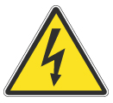 | Aviso  SAIDA DE EMERGÊNCIA
 | Aviso  Proibida a entrada de animais, exceto  cães-guias.

Aviso
- Escreve um aviso para cada uma das imagens seguintes. Não te esqueças de:
• destacar uma palavra de acordo com o tipo de mensagem que queres comunicar;
• escrever o texto em função da palavra destacada e da imagem.

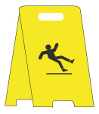

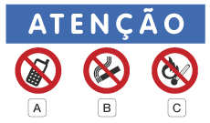 | A
 | B
 | C


